ExpressJS (Pendahuluan)

Nama : Merlyn Stefany
NIM : 1317013

Pada praktikum kali ini akan dicoba untuk membuat aplikasi berbasis web menggunakan ExpressJS

DILARANG MENCONTEK ATAU COPY PASTE. BAGI YANG KETAHUAN SAMA MAKA NILAI AKAN DIBAGI SEBANYAK YANG SAMA.

Jika sebelumnya belum pernah install express-js, silakan install dulu. Jika sudah punya maka dapat juga copy dari proyek / folder sebelumnya yang mengandung node_module.

- Express JS Basic Route

- Buatlah sebuah file express js sederhana sebagai berikut : (misal simpan dengan nama server.js)
Jalankan dengan perintah : node server.js
Cobalah ganti-ganti portnya
const express = require('express')
const app = express()
const port = 8081

app.get('/', function (req, res) {
res.send('Ini halaman home');
})

app.get('/about', function (req, res) {
res.send('halaman about');
})

app.listen(port, () => console.log(
`Example app listening on port ${port}!`))

Jalankan :
localhost:8081/
localhost:8081/about
Berikan hasil screenshoot anda di sini:

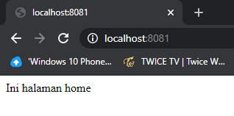
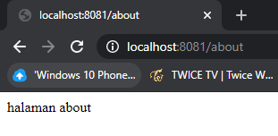

- Tambahkan beberapa routes lagi, misal terkait dengan create-data-mahasiswa.
Kali render ke file form-new-mahasiswa.html yang isinya kurang lebih memasukkan :
- Nama
- Alamat
- Jurusan
- Hobi
*) Yang dikasih higlight kuning berarti itu yang ditambahkan.

const express = require('express')
const app = express()
const port = 8081
const path = require('path');

app.get('/', function (req, res) {
res.send('Ini halaman home');
})

app.get('/about', function (req, res) {
res.send('halaman about');
})

app.get('/create-new-mahasiswa', function (req, res) {
res.sendFile(path.join(__dirname+'/form-new-mahasiswa.html'));
})

app.listen(port, () => console.log(
`Example app listening on port ${port}!`
))

localhost:8081/create-new-mahasiswa
Berikan hasil screenshoot anda di sini:

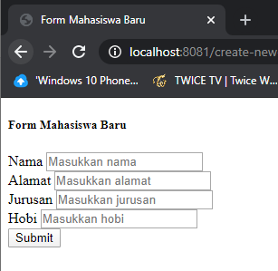

- Tambahkan beberapa routes lagi, misal terkait dengan create-data-jurusan.
Kali render ke file form-new-jurusan.html yang isinya kurang lebih memasukkan :
- Jurusan
- Kode Jurusan
- Deskripsi

localhost:8081/create-data-jurusan
Berikan hasil screenshoot anda di sini:

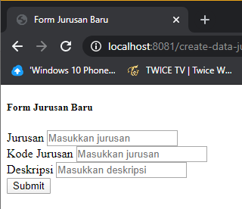
- Tambahkan beberapa routes lagi, misal terkait dengan create-data-nilai.
Kali render ke file form-new-nilai.html yang isinya kurang lebih memasukkan :
- NIM
- Mata Kuliah
- Nilai Akhir

localhost:8081/create-data-nilai
Berikan hasil screenshoot anda di sini:

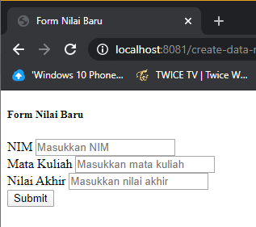

- Tampilan Express JS dengan Bootstrap
Buatlah tamplan bagian home dengan file yang sudah diberikan dengan tampilan sebagai berikut:

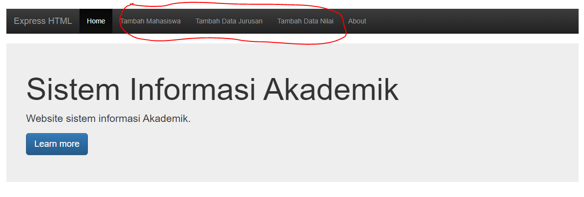
*) Bagian deskrispi silakan isi sendiri
*) Express HTML diganti SIA-ITHB

Tambahkan menu-menu baru seperti :
- Tambah Mahasiswa
- Tambah Data Jurusan
- Tambah Data Nilai
Pastikan url routingnya sudah tepat sehingga ketika diklik akan mengarah ke html yang sudah dibuat tadi.

Berikan hasil screenshoot anda di sini:

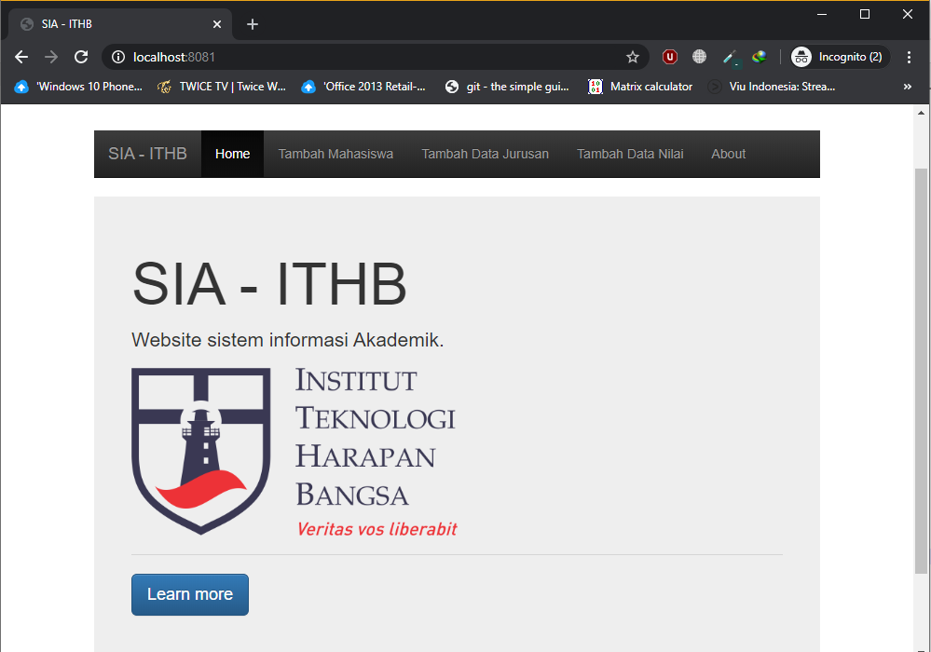

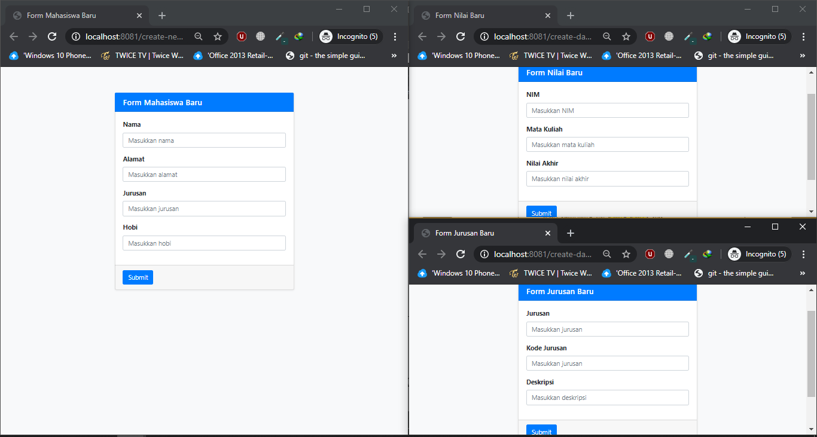

BONUS :
- Tambahkan gambar/logo ithb di bawah judul
- Form-form yang sudah dibuat dirender menggunakan bootstrap sehingga tampilannya menjadi lebih bagus
- Form Get dan Post
Pastikan bahwa form yang anda buat sudah menggunakan methode tertentu.
Contoh form adalah sebagai berikut:
<form action = "save-new-user" method = "GET">
Nama: <input type = "text" name = "nama"> <br>
NIM: <input type = "text" name = "nim"> <br>
Jurusan: <input type = "text" name = "jurusan"> <br>
<input type = "submit" value = "Submit">
</form>
*) Pastikan methodenya = GET
**) name sangat penting karena akan digunakan sebagai identitas / id yang diambil di bagian server.js

- Menggunakan method GET
Tambahkan routing lagi untuk handle save-new-user dengan contoh sbb:
app.get('/save-new-user', function (req, res) {
response = {
nama:req.query.nama,
nim:req.query.nim,
jurusan:req.query.jurusan
};
console.log(response);
res.end(JSON.stringify(response));
})

- Menggunakan method POST
Ubah form nya menjadi form post dengan contoh sbb:
<form action = "save-new-user" method = "POST">
Nama: <input type = "text" name = "nama"> <br>
NIM: <input type = "text" name = "nim"> <br>
Jurusan: <input type = "text" name = "jurusan"> <br>
<input type = "submit" value = "Submit">
</form>
Tambahkan juga routing untuk handle post dengan contoh sebagai beirkut:

app.get('/save-new-user', function (req, res) {
response = {
nama:req.body.nama,
nim:req. body.nim,
jurusan:req. body.jurusan
};
console.log(response);
res.end(JSON.stringify(response));
})
Itu hanya contoh saja, lakukan yang sama untuk ketiga menu utama yang ada:
- Data mahasiswa
- Data Jurusan
- Data Nilai

